- RESPONDE CORRECTAMENTE.
- ¿Qué es el vernier?

- Menciona 3 tipos de vernier.
1.
2.

- Coloca en el paréntesis ( ) la letra correspondiente.
- MEDIDAS EXTERNAS
La profundidad de un orificio o ranura.

- MEDIDAS INTERNAS
El diámetro interno de un tubo o agujero.

- MEDIDA DE PROFUNDIDAD
El diámetro de un cilindro o el ancho de una pieza.

- ESCALONAMIENTOS
Diferencias de altura o niveles en piezas mecánicas.

- Une con una línea lo que mide cada imagen.
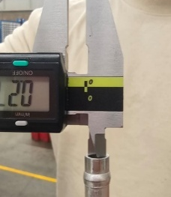
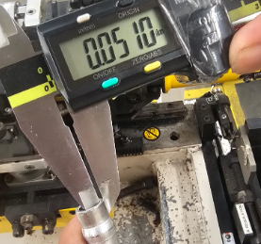
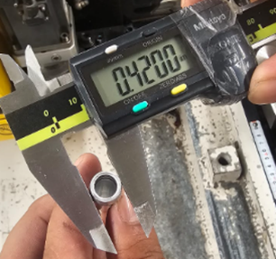
EXTERIOR
MEDIDAS DE PARED
MEDIDAS INTERNAS

- Coloca en la imagen las partes del vernier.
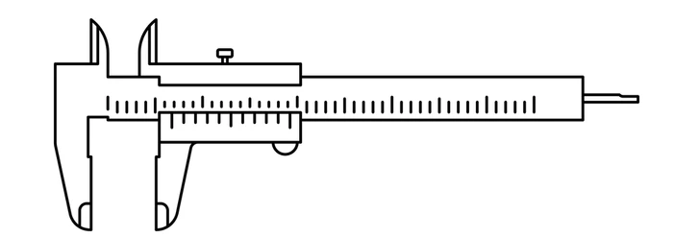

- ¿Cuántas escalas tiene un vernier? Menciónalas

7.¿Menciona los pasos el uso correcto del vernier?

8. Escribe en el ( ) “V” si es verdadero y “F” si es falso.
( ) Se debe de guardar el vernier en un estuche seco.
( ) No se le debe de aplicar aceites al vernier.
( ) Si el vernier se guarda mojado o sucio, puede oxidarse.
( ) El vernier se puede usar como compas.
( ) No se debe forzar el deslizamiento.
( ) Si se golpea o se deja caer, puede desajustarse o romperse

